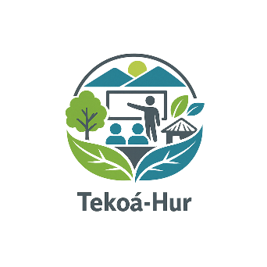

Icono de Tekoá-Hur
El diseño mantiene la esencia del proyecto:
• 🌿 Las hojas representan el entorno natural y comunitario del concepto guaraní.
• 🏫 El aula simboliza la gestión académica y la asistencia docente-estudiantil.
• 🌄 El sol y las montañas evocan crecimiento y conocimiento compartido

